**INÍCIO:**

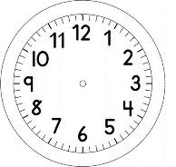

MATEMÁTICA – DIÁRIO DO TEMPO de MAIO

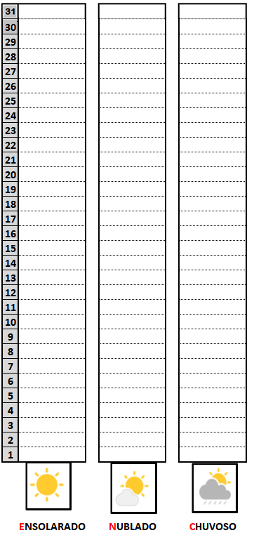

**OBSERVE OS SEUS REGISTROS NO DIÁRIO DO TEMPO DO MÊS DE MAIO.**

**1º)**PINTE A QUANTIDADE CORRESPONDENTE DE DIAS:

ENSOLARADO

NUBLADO

CHUVOSO

2º) COMPLETE:

a)NO MÊS DE M_ _ O TEVE MAIS DIAS: _____________________

b)MAIO TEVE MENOS DIAS:

_____________________

**TÉRMINO:**

